**SEMELHANÇA DE TRIÂNGULOS**

**1.** Uma árvore de 14 metros de altura projeta, em certo momento do dia, uma sombra de 4,80 metros.

Calcule a sombra projetada, no mesmo instante, por uma pessoa que tem 1,80 metro de altura.

**2.** Qual é a altura de um mastro usado para hasteamento de bandeiras que projeta uma sombra de 6 metros de comprimento no mesmo instante em que um homem de 1,80 m de altura projeta uma sobra de 1,20 m de comprimento?

a) 9 m

b) 10 m

c) 11 m

d) 8 m

e) 7 m

**3.** No treino de uma equipe de basquetebol, realizado numa quadra aberta e num dia ensolarado, o jogador Pedro, que tem 2 m de altura, foi abordado por uma fã. Alguém mediu as sombras de Pedro e da fã, verificando que o comprimento da sombra de Pedro era 0,80 m maior que o da sombra da fã. Sabendo,também, que a altura da fã é 1,5 m. Qual é o comprimento da sombra de Pedro?

a) 2,40 m

b) 3,20 m

c) 3,30 m

d) 3,50 m

e) 2,80 m

**4.** Qual é o caso que garante a congruência destes dois triângulos? Qual é o valor de a, b e x?



**5. Ufpe (Adapt.)** Na figura a seguir, CD = (3/2)AB, a altura AO é 2 e a área do triângulo OAB é 8. Qual o valor da área do triângulo ODC?



a) 16

b) 18

c) 9/4

d) 24

e) 12

**6.** Em um triângulo ABC os lados medem AB = 9 cm, AC = 11 cm e BC = 15 cm. Um triângulo MNP, semelhante ao triângulo ABC, tem 105 cm de perímetro. Determine as medidas dos lados do triângulo MNP.



**7.** Na figura a seguir, os triângulos são semelhantes. Então, o valor de x é:

a) 10

b) 11

c) 12

d) 13

e) 9

**8.** Na figura a seguir, o valor de x é:



a) 6

b) 7

c) 8

d) 9

e) 10

**9. UFC (Adapt.)** Na figura a seguir, os triângulos ABC e AB’C’ são semelhantes. Se AC = 4, CB = 5 e AB = 3 e AC’=3, B’C’ = 2 e AB’ = 1, então o perímetro de AB’C’ dividido pelo perímetro de ABC é igual a:

a) 1/8

b) 1/6

c) 1/4

d) 1/2

e) 1

**10. CFTCE 2006** Sendo, na figura a seguir, AB//DE, AB = 5 cm, AC = 6 cm, DE = 10 cm e BC = 7 cm, o valor de CD e CE, nessa ordem, em cm, é:

a) 14 e 12

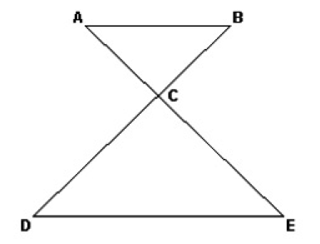

b) 12 e 10

c) 10 e 8

d) 16 e 14

e) 8 e 6